Με βάση το πιο κάτω πρόγραμμα

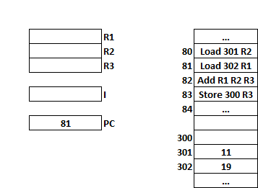
απαντήστε στα εξής:

α) Να γράψετε τα περιεχόμενα των καταχωρητών R1, R2, και R3 καθώς και της θέσης μνήμης 300 τη στιγμή που ο μετρητής προγράμματος, PC, θα έχει πάρει την τιμή 84 (δηλαδή θα έχει τελειώσει η εκτέλεση του προγράμματος που δίνεται) ξεκινώντας από την τιμή 80 (δηλαδή την αρχή του προγράμματος).

β) Τι θα περιέχει ο καταχωρητής I τη στιγμή που ο καταχωρητής PC θα έχει πάρει την τιμή 84;

α) Η πρώτη εντολή στη θέση 80 (που τώρα εκτελείται, ενώ ο PC δείχνει την επόμενη εντολή που θα εκτελεστεί) φορτώνει τον R2 με την τιμή στη θέση μνήμης 301. Άρα, στο κουτάκι του R2 γράφουμε το 11. Ομοίως η επόμενη εντολή στη θέση 81 φορτώνει τον R1 με την τιμή 19. Στη συνέχεια, προστίθενται τα περιεχόμενα των R1, R2 (εντολή ADD στη θέση 82) και το αποτέλεσμα καταχωρείται στον R3 (δηλαδή βάζουμε την τιμή 30 στο κουτάκι του R3). Τέλος, η τιμή του R3 αποθηκεύεται στη θέση μνήμης 300, οπότε στο κουτάκι της θέσης μνήμης 300 βάζουμε το 30.

(β) θα περιέχει την τρέχουσα εντολή που είναι στην προηγούμενη θέση μνήμης από αυτή που δείχνει ο PC, δηλαδή την εντολή στη θέση 83 που είναι η STORE 300 R3.

